|  |
| --- |
|  |
| Лабораторна робота 1. |
| Вступ до програмування. Освоєння командної строки Linux. |

|  |
| --- |
| Виконав: Valkovskyi Maksym, студент ХПІ, КІТ-320 |

1-2. Я завантажив та інсталював, з офіційних сайтів, Virtualox та віртуальну систему Linux Ubuntu-20.04.1

3. За допомогою терміналу я вів команду «sudo apt-get install [імена мінімально необхіднів пакетів], логічно після неї вів пароль від свого облікового запису, що дозволила завантажити програмні додатки такі як: git, gcc,tree,make,ddd

4.За допомогою команді “sudo git clone [link (який залишив наш викладач на своєму google диску)] виконав клонування гітхаба

5 для перегляду директорій та іх вмісту використав команду “tree”

6-7. за допомогою команд “cd sample_project” я перейшов до директорії sample_project та побачив любязно залишений Makefile в якому знаходились всі необхідні «шаманські дії», які мі можемо побачити ввівши команду “cat Makefile”. Скомпілювавши проект за допомогою команди “ sudo make clean prep compile” я побачив виконуючі файли, тобто результат роботи:

*rm -rf dist*

*mkdir dist*

*gcc -std=gnu11 -g -Wall -Wextra -Werror -Wformat-security -Wfloat-equal -Wshadow -Wconversion -Wlogical-not-parentheses -Wnull-dereference -I./src src/lib.c src/main.c -o ./dist/main.bin*

*gcc -std=gnu11 -g -Wall -Wextra -Werror -Wformat-security -Wfloat-equal -Wshadow -Wconversion -Wlogical-not-parentheses -Wnull-dereference -I./src src/lib.c test/test.c -o ./dist/test.bin*

8. За допомогою утилії tree я побачив що було додано.

До компіляції:

*├── sample_project*

*│   ├── Doxyfile*

*│   ├── Makefile*

*│   ├── README.md*

*│   ├── src*

*│   │   ├── lib.c*

*│   │   ├── lib.h*

*│   │   └── main.c*

*│   └── test*

*│   └── test.c*

*Після компіляції*

*├── dist*

*│   ├── main.bin*

*│   └── test.bin*

*├── Doxyfile*

*├── Makefile*

*├── README.md*

*├── src*

*│   ├── lib.c*

*│   ├── lib.h*

*│   └── main.c*

*└── test*

*└── test.c*

9) В файлі lib.c я видали коментарі, що є зміною в коді, а саме з першого рядка по восьмий :

1. /**  
.  
.  
8. */

9. ввів вже знайому команду “make clean prep compile”, після чого запустив lib.c,але різниці не побачив.

10. Але за допомогою команди sudo git diff я побачив які зміни на справді відбулись.

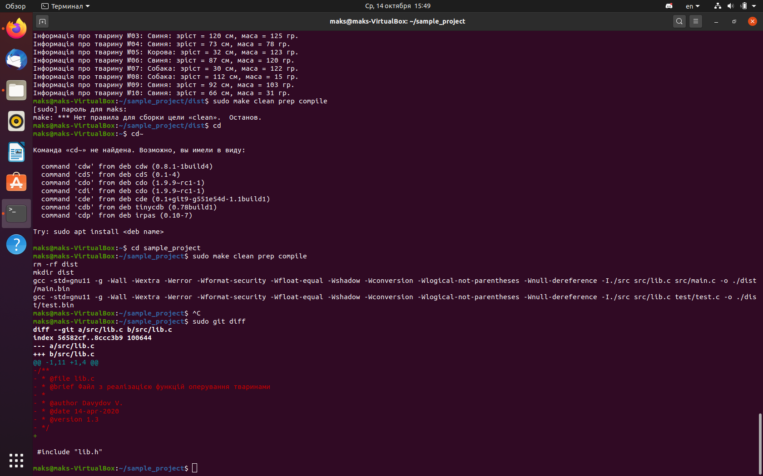

11. Висновок: Це була дуже корисна лабораторна робота для мене, оскільки завдяки ній я ознайомився з новою ОС, а також з віртуальною машиною VirtuaBox. Для себе зазначив, що Лінукс багато в чому залежить від терміналу, з допомогою якого можна встановити пакети, репозиторії, а також дані з інтернету за допомогою команд. За допомогою цієї лабораторної роботи я вивчив та засвоїв навички в використанні цих команд в терміналі cd, nano, git, apt-get install та іншi, а також з якими проблемами я можу зустрітися при порушенні порядку, норм і т.д